PRESSE-INFO 2014/01 (aktuell im zeitigen Frühjahr)

Alte und neue Tomatensorten

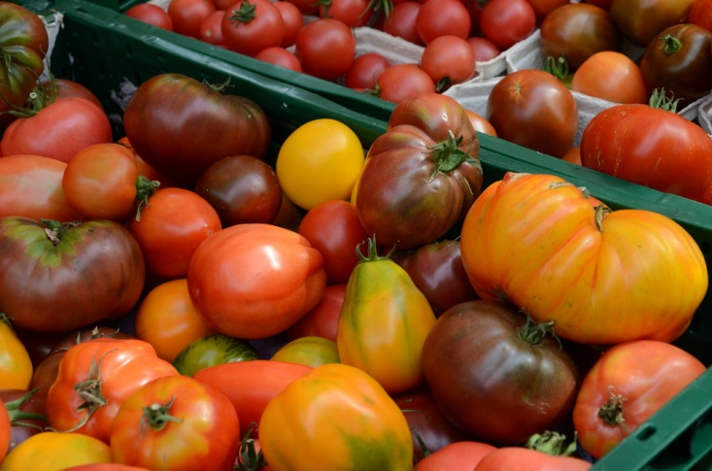
Weltweit gibt es mehr Tomaten- als Apfelsorten. Bei Internet-Recherchen stößt man auf eine riesige Sortenvielfalt! Dabei handelt es sich um alte, samenfeste Sorten, die in privater Hand weiter vermehrt werden und deren Samen oder auch Jungpflanzen vielfältig angeboten werden. Da gibt es Sorten in den Farben weiß über gelb, orange bis hin zu dunkelrot, braun und lila-schwarz. Prinzipiell kann man sagen, dass Tomaten umso besser schmecken, je dunkler sie sind. An Formen und Größen ist fast alles möglich. Das geht von der sehr kleinfrüchtigen Wildform der ‘Johannisbeertomate‘ bis zur Riesentomate wie z.B. ‘Ananas‘, deren Früchte durchaus 1 kg erreichen können.
Abbildung 1: buntes Tomatensortiment auf dem Wochenmarkt
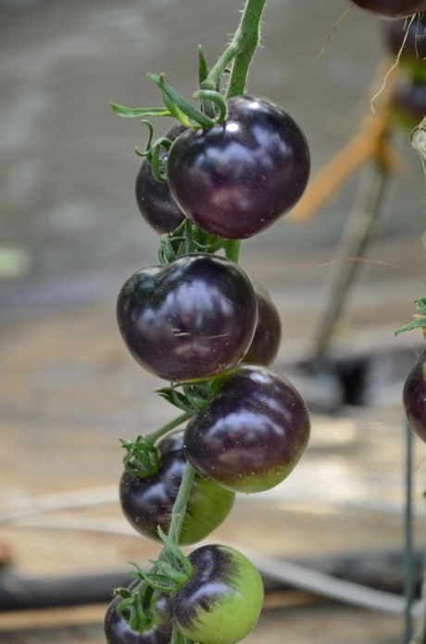
Einige Händler haben sich auf besonders schmackhafte Sorten spezialisiert als Gegentrend zu den auch heute noch im Handel anzutreffenden, wässrigen und geschmackslosen Tomaten. Doch hat die Züchtung in den letzten Jahren sehr viel Gutes geleistet. Während es in den letzten Jahrzehnten des vergangenen Jahrhunderts eher um Ertragssteigerung ging, wurde bei den neueren Sorten der Geschmack verbessert, dann auch die Widerstandsfähigkeit gegen Pilzkrankheiten verbessert. Da sind vor allem die Krautfäule-toleranten und auch wohlschmeckenden F1-Sorten von Kiepenkerl zu nennen: ‘Phantasia‘,‘Philovita‘ und die neue ‘Philona‘. Die sind dann vor allen Dingen für die Hobbygärtner zu empfehlen, die immer noch Tomaten ohne schützendes Regendach anbauen wollen, denn die Sporen dieser aggressiven Pilzkrankheit beginnen auszukeimen, wenn die Pflanzenteile längere Zeit tropfnass sind. Allerdings kann Krautfäule auch im Gewächshaus auftreten! Aus langjähriger Züchtung der Universität Göttingen und in Praxisversuchen haben sich zudem zwei Cocktailtomatensorten als widerstandsfähig gegen
Wer wir sind:
Der Verband der Gartenbauvereine in Deutschland e.V. (VGID) ist ein Zusammenschluss der Landesverbände der Obst- und Gartenbauvereine in Deutschland. Wir setzen uns für die Erhaltung der Gartenkultur und die Pflege der Kulturlandschaft ein und helfen dadurch Mensch und Natur.
www.gartenbauvereine.de
Abbildung 2: die fast schwarzen Tomaten zeigten in Versuchen die höchsten Brix-Werte und schmeckten daher besonders gut

Krautfäule und geschmacklich gut herauskristallisiert: ‘Primavera‘ (rot) und ‘Dorada‘ (gelb), beide über Culinaris (www.culinaris-saatgut.de) zu beziehen. Beide Sorten sind samenfest, können also selbst weiter vermehrt werden.

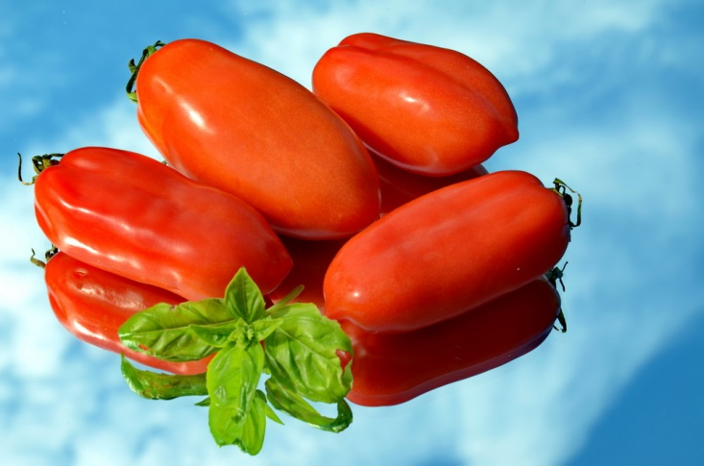
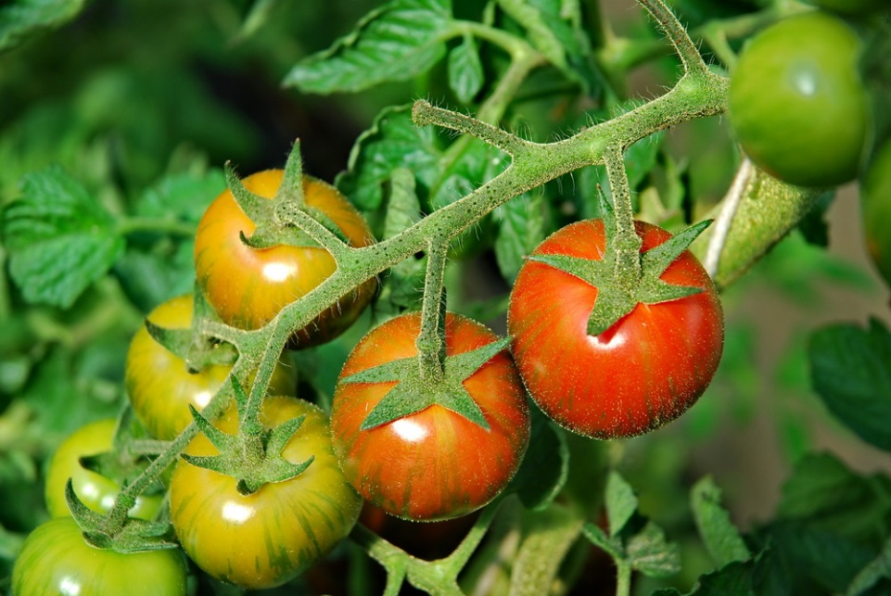
Interessant ist auch die Sortimentserweiterung mit gelben, orangen und auch fast schwarzen, besonders wohlschmeckenden Tomaten (z.B. Schokoladentomate ‘Sacher‘, ‘Noire Crimée‘, 'Indigo Rose‘‚ alle von Kiepenkerl) hervorzuheben. Auch ist der Trend zu erkennen, Sorten mit besonders wertvollen sekundären Inhaltsstoffen zu züchten, die für die menschliche Gesundheit positiv sind, besonders Lycopin („Vitaltomate“; z.B. ‘Flavance F1‘ von Kiepenkerl). Und ein weiterer Trend liegt in der züchterischen Verbesserung von guten alten Sorten. Diese Neuzüchtungen sind dann homogener als die alten Varianten und haben häufig auch bestimmte Krankheitsresistenzen. Allerdings sind es dann häufig Hybriden, die nicht selbst weiter vermehrt werden können. Da gibt es z.B. Neuzüchtungen der in Italien sehr beliebten Ochsenherz-Tomate, die Kiepenkerl als ‘Cauralina‘ F1 hat oder ‘Fleurette‘ F1, die vom französischen Züchter Graines Voltz ist und bei uns z.B. über Baldur zu beziehen ist. Die länglichen ‘San Marzano‘ -Tomaten zählen zu einem wachsenden Segment (Pizza-Tomaten). Deswegen wurden auch hier neue Sorten gezüchtet wie ‘Uriburi‘ F1 von Kiepenkerl. Eine ebenso bekannte alte Sorte ist ‘Marmande‘ mit bis zu 500 g schweren großen, genarbten, plattrunde Früchten, die besonders kräftig schmecken. Daraus
ist bei Kiepenkerl die Neuzüchtung ‘Delizia‘ F1 entstanden. Von der altbekannten, wohlschmeckenden rot-gestreiften „Tigertomate“ gibt es von Kiepenkerl die Neuzüchtung ‘Timenta‘ F1 und eine über Gärtner Pötschke zu beziehende ‘Tirouge‘ F1. Auch die alt bekannte grüngestreifte und wohlschmeckende „Tigertomate“ ‘Green Zebra‘ hat Kiepenkerl
Abbildung 3: viele alte Tomatensorten, wie hier ‘Tigerella wurden züchterisch überarbeitet
Abbildung 4: die länglichen „Pizza-Tomaten“ sind im Trend!

verbessert und bringt sie als ‘Triverta‘ F1 heraus. All diese Sorten sind vorrangig als Saatgut erhältlich. Zum Glück hat sich aber auch bei der Verfügbarkeit von Tomaten-Jungpflanzen in den letzten Jahren sehr viel Positives entwickelt! Während früher zur Jungpflanzensaison bei Tomaten nur zwischen normalen, Fleisch- und Cocktailtomaten unterschieden wurde, so werden heute in guten Gartencentern Tomaten nach Sorten verkauft. Oft ist das Sortiment von Kiepenkerl gut vertreten, auch als veredelte Variante. Von einigen Züchtern werden alte Sorten auch als „historische Sorten“ angeboten.

Ulrike Lindner (Dipl.Ing. Gartenbau)

Bilder:
(für den Download stehen Bilder in hoher Auflösung zur Verfügung)

Abbildung 5:
Buntes Tomatensortiment auf dem Wochenmarkt
Abbildung 6:
Die fast schwarzen Tomaten zeigten in Versuchen die höchsten Brix-Werte und schmeckten daher besonders gut
Abbildung 7:
Viele alte Tomatensorten, wie hier ‘Tigerella‘ wurden züchterisch überarbeitet

Mitgliedsverbände:

Landesverband für Obstbau, Garten und Landschaft Baden-Württemberg e.V. (LOGL)
Klopstockstr.6 | 70193 Stuttgart
Tel. 0711 / 63 29 01 | Fax 63 82 99
E-Mail: info@logl-bw.de

Landesverband Hessen für Obstbau,
Garten und Landschaftspflege e.V.
Friedenstraße 26 | 35578 Wetzlar
Tel. 06441 / 66 91 56 6 | Fax 92 10 64
E-Mail: landesverband
@gartenbauvereine-hessen.de

Landesverband Niedersächsischer
Gartenbauvereine e.V.
Bückeburger Str. 11 | 31655 Stadthagen
Tel. 05721 / 44 94 | Fax 44 94
E-Mail: landesverband-nds-gbv@gmx.de

Landesverband der Gartenbauvereine Nordrhein-Westfalen e.V.
Kreislehrgarten Wemhöferstiege
Postfach 14 44 | 48544 Steinfurt
Tel. 02551 / 83 33 89 | Fax 83 33 95
E-Mail: nrw@gartenbauvereine.de

Verband der Gartenbauvereine
Saarland / Rheinland-Pfalz e.V.
Kulturzentrum Bettinger Mühle
Hüttersdorfer Str. 29 | 66839 Schmelz
Tel. 06887 / 90 32 99 9 | Fax 90 32 99 8
E-Mail: sl-rlp@gartenbauvereine.de
Abbildung 8:
Die länglichen „Pizza-Tomaten“ sind im Trend!

